**Практична робота №8**

**Вибір можливих способів виготовлення заготовки литтям їхній порівняльний аналіз. Розрахунок собівартості відливки.**

**Мета роботи:** Ознайомитися з основними методами ливарного виробництва. Навчитися обирати найбільш оптимальний метод отримання заготовки для заданих умов виробництва. Навчитися розраховувати собівартість виготовлення заготовки.

**План роботи:**

Для заданого креслення деталі (рисунок 1) необхідно:

1. Визначити конструктивні елементи
2. Розрахувати масу деталі
3. Визначити можливі методи отримання заготовки
4. Охарактеризувати обрані методи
5. Розрахувати собівартість виготовлення заготовки

Таблиця 1 - Вихідні дані для виконання практичної роботи №8

|  |  |  |
| --- | --- | --- |
| **П.І.Б студента** | **Номер варіанту розмірів деталі** | **Річний обсяг випуску виробів (Nр), шт.** |
| 1. Авдєєв В. | 2 | 40000 |
| 1. Арсенін О. | 3 | 100000 |
| 1. Васканян Є. | 4 | 10000 |
| 1. Радченко | 5 | 400000 |

ТМ 00Л_УКР

Рисунок 1 – Креслення деталі

**Приклад виконання практичної роботи №8**

**Вибір способу отримання заготовки, отриманої методами ливарного виробництва**

**Розрахунок маси деталі**

Ескіз шківа зображений на рисунку 1

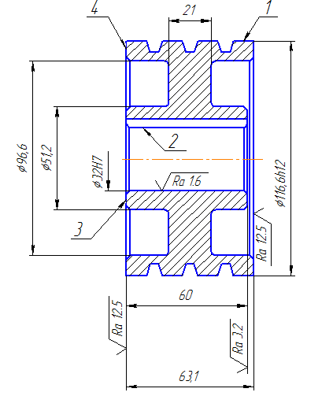

Рисунок 1- Ескіз деталі

(У практичній роботі охарактеризувати розміри деталі відповідно свого варіанту)

Деталь складається з таких елементарних об’ємів: кільця з діаметрами D1=51.2 мм; d1=32 мм та висотою b1=60 мм; кільця з діаметрами D2=96.6 мм; d2=52.2 мм та висотою b2=21 мм; а також кільця з діаметрами D3=118.6 мм; d2=96.6 мм та висотою b2=63.1 мм.

(У практичній роботі розрахувати масу для своїх розмірів)

Об’єм кільця розраховується за формулою:

Розраховуємо об’єм першого кілья:

.

Об’єм другого кілья:

.

Об’єм третього кілья:

.

Розраховуємо об’єм деталі:

Маса деталі розраховується за формулою:

де – питома вага, питома вага для чавуна .

.

**2.2 Визначення двох можливі методів виготовлення заготовки.**

(У практичній роботі розрахувати масу для своїх розмірів)

2.2.1 Визначаємо номер групи відливка за масою деталі по таблиці Б.1 [1]. Для маси заготовки приймаємо номер групи маси 3.

2.2.2 Визначаємо групу серійності, за таблицею А.3 [1], для річної програми 100 тис. штук обираємо 4 групу серійності.

2.2.3 Визначаємо групу складності відливки (таблиця Б.3 [1]). За конструктивною характеристикою задана деталь відноситься до другої групи складності.

2.2.4 Визначаємо можливі методи отримання відливок за таблицею Б.4 [1] (матеріал деталі СЧ 20). Можливими методами отримання заготовки можуть бути методи: 2.1.1; 3.1.1; 4.1; 5.1. Розшифровуємо назви методів по таблиці Б.5 [1]:

2.1.1 – лиття у кокіль з металевим стрижнем;

3.1.1 – лиття в оболонкові форми, зміцнені застиганням, виготовлені на полімерному сполучному матеріалі;

4.1 – лиття за виплавлюваними моделями в керамічно прожарені форми;

5.1 – лиття під тиском в металеву форму.

Оскільки матеріалом для виготовлення заготовки є чавун, то найбільш доцільно буде вибрати методи 2.1.1 та 3.1.1., тобто:

2.1.1 – лиття у кокіль з металевим стрижнем;

3.1.1 – лиття в оболонкові форми, зміцнені застиганням, виготовлені на полімерному сполучному матеріалі;

(У практичній роботі навести коротку характеристику методів)

Орієнтовну масу заготовки визначимо за формулою:



**2.5 Розрахунок собівартості відливки та вибір методу отримання відливки**

Собівартість відливки визначаємо за формулою:

де – маса заготовки;

– маса деталі;

– оптова ціна 1 кг заготовки;

– транспортно-заготівельні витрати, зазвичай беруться 6%;

– ціна 1 кг відходів,

Оптова ціна 1 кг заготовки:

де – базова вартість 1 т заготовок (для чавуну СЧ20 визначаємо за табл. А.1 [1]);

– коефіцієнт порівняльної вартості матеріалу щодо чавуну й способу лиття (табл. А.5 [1]);

– коефіцієнт, що враховує масу матеріалу (табл. А.2 [1]);

– коефіцієнт, що враховує групу складності заготовки (табл. А.2 [1]);

– коефіцієнт, що враховує обсяг виробництва (групу серійності) (табл. А.3 [1]).

=8500 грн; ; ; ; .

**Додаток А**

Таблиця А.1 - Порівняльна вартість виливків з різних сплавів

|  |  |  |
| --- | --- | --- |
| Сплави | Порівняльна вартість | Приклади марок сплавів |
| Лиття в піщані форми й кокіль | | |
| Чавун: |  |  |
| сірий; | 1…1,1 | Від СЧ 18…. до СЧ 32 |
| високоміцний; | 1,25 - 1,5 | ВЧ 45, ВЧ 100 |
| ковкий; | 1,1 - 1,2 | КЧ 30-6, КЧ 60-3 |
| антифрикційний; | 1,3 | АЧС-4, АЧВ-2 |
| жаростійкий | 1,2 - 2 | ЖЧХ-0,8, ЖЧ Ю-22 |
| Сталь: |  |  |
| вуглецева; | 1,15 - 1,25 | 20Л, 55Л |
| низьколегована; | 1,25 - 1,35 | 35ГЛ, 35ХСЛ |
| середньолегована; | 1,5 - 3,5 | 20Х5ТЛ, 5Х14НДЛ |
| алюмінієві сплави; | 6,0 - 6,5 | АЛ2, АЛ13, АЛ5 |
| магнієві сплави; | 11 - 12 | Мл2, Мл6 |
| латуні | 6,0 - 8 | Л80, ЛЖМц 59-1-1 |
| Бронзи: |  |  |
| без олов’яні; | 6 - 6,5 | Бр.АЖН11-6-6,  Бр.АМц 9-2Л |
| олов'яні; | 8 - 11 | БрОФ20-1, БрОС10-10 |
| цинкові сплави | 4,5 - 5,5 | ЦАМ10-5, ЦАМ4-1 |
| Лиття за виплавлюваними моделями | | |
| Сталь: |  |  |
| конструкційна й інструментальна; | 4 - 4,5 | 20Л, 35Л, В8, В13 |
| низьколегована; | 4 - 4,5 | 40Г2Л, 35ХГСЛ |
| високолегована | 5 - 14 | 10Х13Л, 30Х24Н12СЛ |
| Лиття під тиском | | |
| алюмінієві сплави; | 5 - 6 | АЛ2, АЛ8, АЛ16, АЛ11 |
| магнієві сплави; | 7 - 8 | Мл4, Мл5, Мл6 |
| латуні; | 5 - 5,5 | Л90, ЛМцА57-3-1 |
| цинкові сплави | 4 - 5 | ЦАМ10-5 |

Оптова ціна 1тони виливків ( 2-ї групи за масою) із чавуну СЧ18, отриманих у піщаних формах і кокілях становить 8000 – 9000 грн станом на 2018 р.

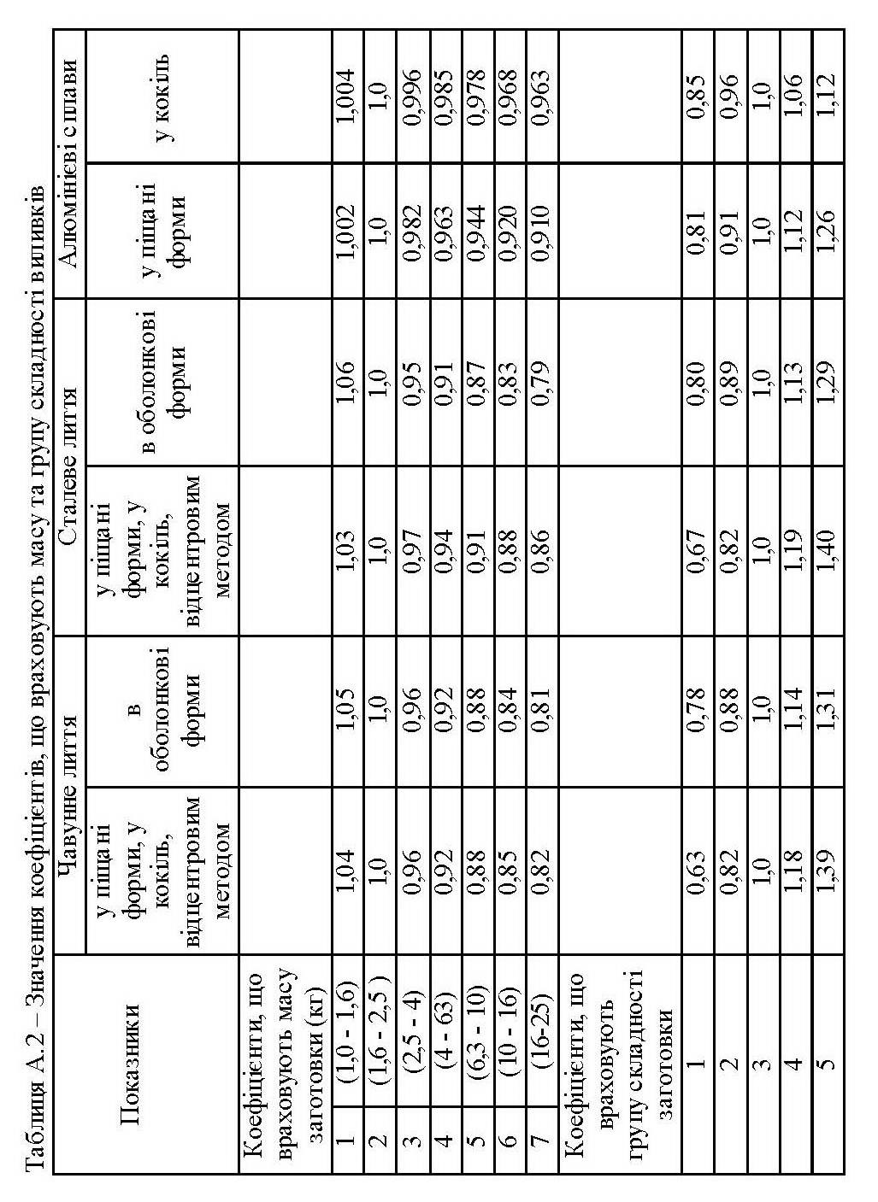

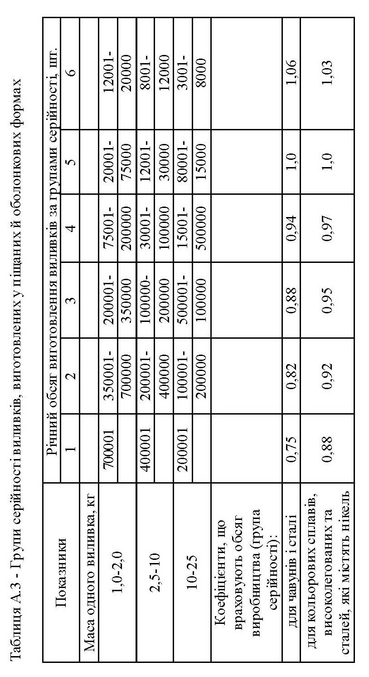

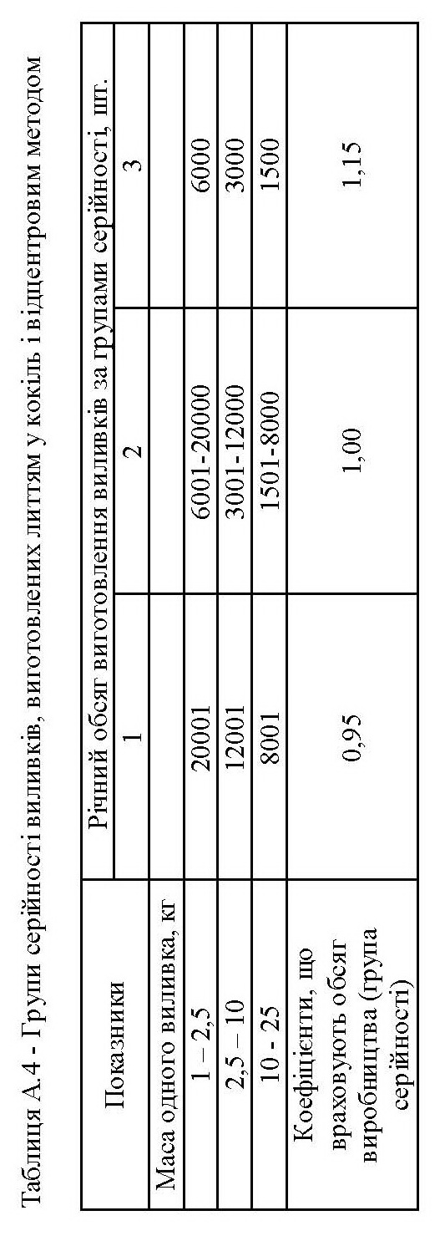

**Додаток Б Вибір методу отримання заготовки, отриманої методами ливарного виробництва**

Таблиця Б.1 - Розподіл виливків за масою при литті у піщані форми

|  |  |  |  |  |  |
| --- | --- | --- | --- | --- | --- |
| Номер групи | Маса виливка, кг | Номер групи | Маса виливка, кг | Номер  групи | Маса виливка, кг |
| 1 | до 0,2 | 6 | 10 - 20 | 11 | 1000 - 3000 |
| 2 | 0,2 - 0,5 | 7 | 20 - 50 | 12 | 3000 - 10000 |
| 3 | 0,5 - 1,0 | 8 | 50 - 200 | 13 | 10000 - 25000 |
| 4 | 1,0 - 3,0 | 9 | 200 - 500 | 14 | 25000 - 60000 |
| 5 | 3,0 - 10 | 10 | 500 - 1000 | 15 | 60000 і більше |

Розподіл виливків за масою при литті за виплавлюваними моделями і під тиском

|  |  |  |  |  |  |
| --- | --- | --- | --- | --- | --- |
| Номер групи | Маса виливка, кг | Номер групи | Маса виливка, кг | Номер групи | Маса виливка, кг |
| 1 | до 0,05 | 4 | 0,2 - 0,5 | 7 | 2 - 5 |
| 2 | 0,05 - 0,1 | 5 | 0,5 - 1,0 | 8 | 5 - 10 |
| 3 | 0,1 - 0,2 | 6 | 1 - 2 | 9 | 10 і більше |

Таблиця Б.2 - Групи серійності виливків при литті у піщані форми й кокілі

|  |  |  |  |  |  |
| --- | --- | --- | --- | --- | --- |
| Номер групи за табл. Б.1 | Річна кількість виливків одного найменування, одержаних при виробництві, шт | | | | |
| масовому | велико-серійному | серійному | дрібно­серійному | одинич­ному |
| Група серійності | | | | |
| 1 | 2 | 3 | 4 | 5 |
| 1 | Понад 700001 | 175001-700000 | 35001-175000 | 2501-35000 | До 2500 |
| 2 | » 600001 | 150001-600000 | 30001-150000 | 2001-30000 | » 2000 |
| 3 | » 500001 | 100001-500000 | 20001-100000 | 1501-20000 | » 1500 |
| 4 | » 350001 | 75001-350000 | 12001-75000 | 1001-12000 | » 1000 |
| 5 | » 200001 | 30001-200000 | 6001-30000 | 501-6000 | » 500 |
| 6 | » 100001 | 15001-100000 | 3001-15000 | 301-3000 | » 300 |
| 7 | » 60001 | 10001-60000 | 2501-10000 | 201-2500 | » 200 |
| 8 | » 40001 | 7501-40000 | 1501-7500 | 101-1500 | » 100 |
| 9 | » 25001 | 4501-25000 | 1001-4500 | 76-1000 | » 75 |
| 10 | » 20001 | 3001-20000 | 601-3000 | 51-600 | » 50 |
| 11 | » 6001 | 751-6000 | 201-750 | 31-200 | » 30 |
| 12 | » 201 | 101-200 | 51-100 | 11-50 | » 10 |
| 13 | » 101 | 51-100 | 26-50 | 8-25 | » 7 |
| 14 | » 51 | 28-50 | 13-27 | 6-12 | » 5 |
| 15 | » 25 | 14-24 | 9-13 | 5-8 | » 4 |

Групи серійності виливків при литті за виплавлюваними моделями і під тиском

|  |  |  |  |
| --- | --- | --- | --- |
| Номер групи за табл. Б.1. | Лиття | | |
| Річна кількість виливків одного найменування, одержаних при виробництві | | |
| масовому | великосерійному | серійному |
| Група серійності | | |
| 1 | 2 | 3 |
| 1 | понад 1000001 | 800001 - 1000000 | До 800000 |
| 2 | » 800001 | 600001 - 800000 | » 600000 |
| 3 | » 400001 | 300001 - 400000 | » 300000 |
| 4 | » 300001 | 225001 - 300000 | » 225000 |
| 5 | » 15001 | 11001 - 15000 | » 11000 |
| 6 | » 12001 | 9001 - 12000 | » 9000 |
| 7 | » 10001 | 7001 - 10000 | » 7000 |
| 8 | » 4001 | 3001 - 4000 | » 3000 |
| 9 | » 3001 | 2001 - 3000 | » 2000 |

Таблиця Б.3 - Розподіл виливків за групами складності

|  |  |  |  |
| --- | --- | --- | --- |
| Номер групи | Зовнішні поверхні виливків | Внутрішні порожнини виливків | Приклади |
| 1 | Гладкі й прямолінійні з невисокими ребрами, бобишками, фланцями, отворами, виступами й заглибленнями. Виконуються без стрижнів | Невисокі, гладкі, без виступів, заглиблень. Виконуються переважно болванками або простими стрижнями | Виливки площинні, круглі, напівсферичні: кришки, рукоятки, вилки, важелі, фланці, вантажі, горловини люків |
| 2 | Прямолінійні й криволінійні з наявністю ребер, бортів, кронштейнів, бобишок, фланців з отворами й заглибленнями простої конфігурації. Окремі частини, виконуються стрижнями | Прості довгі або високі, поверхня проста або з невеликими виступами й заглибленнями | Виливки площинні круглі або напівсферичні, відкритої коробчастої форми: фігурні вилки, кронштейни, фундаментні й розмічальні плити, рамні рівні, стакани, обойми, корпуси патронів, барабани, вінці, шківи, колеса й ролики вагонеток |
| 3 | Порівняльно-складної конфігурації з наявністю навислих елементів, ребер, бобишок, фланців з отворами й заглибленнями. Багато частин поверхні можуть виконуватися стрижнями | Мають вигляд окремих або з’єднаних геометричних фігур, довгі або високі з незначними виступами й заглибленнями; розміщенні в один і частково у два яруси з вільними й широкими виходами | Виливки відкритої коробчастої, сферичної, циліндричної та інших форм: блоки з литими канавками, зірочки, колеса однодискові з литими зубцями й дводискові без литих зубців, кришки й основи редукторів, гільзи й поршні циліндрів, корпуса гідронасосів, турбоповітродувок, диференціалів |

Продовження таблиці Б.3

|  |  |  |  |
| --- | --- | --- | --- |
| Номер групи | Зовнішні поверхні виливків | Внутрішні порожнини виливків | Приклади |
| 4 | Криволінійні й прямолінійні із кронштейнами, що примикають, фланцями, патрубками й іншими елементами. Багато частин поверхні або всі поверхні можуть виконуватися стрижнями | Складної конфігурації зі значними виступами й заглибленнями; розміщені в один-два яруси; мають один або два вільних виходи | Виливки закритої й частково відкритої коробчастої і циліндричної форм: столи, станини металорізальних верстатів, кувальних машин, пресів, молотів, барабани екскаваторів, мостових кранів, лебідок, станини й кліті прокатних станів; дво- і три дискові зірочки й зубчасті колеса, шкворневі балки, балансири, корпуси автозчеплення, напрямні апарати й лопати гідротурбін |
| 5 | Криволінійні, складної конфігурації (що примикають і перетинаються кронштейнами, фланцями, патрубками й іншими складними елементами) виконуються із застосуванням великої кількості стрижнів | Складної конфігурації із криволінійними поверхнями, що перетинаються під різними кутами, з виїмками й виступами, зі стрічковими й кільцевими каналами, розміщенні у два й більше яруси, з утрудненим виходом | Виливки закритої коробчастої циліндричної або комбінованої форм: передні бабки й складні станини верстатів; поперечини; стояки, остови, полозки унікальних верстатів; траверси, станини, колінчаті вали, корпуси складних гідро механізмів; гідравлічні коробки нафтобурових установок; фасонні циліндри, оболонки циліндрів газових і парових турбін, компресорів; блоки циліндрів двигунів і дизелів |

Таблиця Б.4 - Область застосування різних способів виготовлення виливків

|  |  |  |  |  |
| --- | --- | --- | --- | --- |
| Групи | | | Техноло­гічний процес (табл.5Б) | Примітка |
| за масою (табл. Б.1) | за складністю (табл.Б.3) | за серійністю (табл. Б.2) |
| 1 - 5 | 1 - 3 | 1 - 5 | 1.1.3 | ----- |
|  |  |  | 1.1.4 |
| 1 - 5 | 1 - 3 | 1 - 4 | 2.1.1 | Виливки зі сталі при економії витрат на механічну обробку. Виливки з кольорових сплавів |
|  |  |  | 3.1.1 |
|  |  |  | 4.1…5.4. |
| 5-8 | 1 | 4 - 5 | 1.1.1 | Прості виливки без механічної обробки |
| 5 - 8 | 1 - 3 | 1 - 5 | 1.1.4 | Виливка з кольорових сплавів. Виливки несиметричні осі обертання |
|  |  |  | 2.1.1 |
|  |  |  | 2.1.2 |
|  |  |  | 3.1.1 |
|  |  |  | 5.1...6.2.3 |
| 5-10 | 1 - 2 | 1 - 4 | 6.1.1 | Виливки тіл обертання типу труб, гільз, вінців та ін. |
|  |  |  | 6.1.2 |
|  |  |  | 6.2.1 |
|  |  |  | 6.2.2 |
| 8 -10 | 3 - 5 | 1 - 5 | 1.2.4 | ----- |
|  |  |  | 1.3.4 |
|  |  |  | 1.4.4 |
|  |  |  | 1.3.5 |
|  |  |  | 1.4.5 |
| 11-12 | 3 - 5 | 1 - 5 | 1.3.2 | ----- |
|  |  |  | 1.3.4 |
|  |  |  | 1.3.5 |
|  |  |  | 1.4.2 |
|  |  |  | 1.4.4 |
|  |  |  | 1.4.5 |
| 13-15 | 3 - 5 | 1 - 5 | 1.3.2 | ----- |
|  |  |  | 1.3.5 |
|  |  |  | 1.4.2 |
|  |  |  | 1.4.5 |

Технологічний процес позначається умовно цифрами відповідно до даних табл. Б.5, наприклад, 1.2.4 - форма піщана разова, підсушена, виготовлена в опоках; 4.1 - форма, виготовлена за виплавлюваними моделями і т.д.

Таблиця Б.5 - Основні способи виготовлення виливків

|  |  |  |
| --- | --- | --- |
| Спосіб лиття | Стан і матеріал форми | Особливості виготовлення форми |
| 1 У піщані форми | 1 Сира;  2 Підсушена;  3 Суха;  4 Хімічно зміцнена | 1 Ґрунтова відкрита;  2 Ґрунтова закрита;  3 Безопочна;  4 Опочна (у двох і більше опоках)  5 Стрижнева |
| 2 У кокіль | 1Металева;  2 Металева облицьована | 1 З металевими стрижнями;  2 З піщаними стрижнями |
| 3 В оболонкові форми | 1 Зміцнена застиганням | 1. На полімерному сполучному матеріалі |
| 4 За виплавлюваними моделями | 1 Керамічна прожарена | ----- |
| 5 Під тиском | 1 Металева | ----- |
| 6 Відцентрове | 1 Металева;  2 Металева облицьована | 1 З вертикальною віссю обертання;  2 З горизонтальною віссю обертання;  3 Центрофугування |

Таблиця Б.6 - Порівняльна характеристика різних способів лиття

|  |  |  |  |  |  |
| --- | --- | --- | --- | --- | --- |
| Показники | Спосіб лиття | | | | |
| у сирі піщані форми | в оболонкові форми | у кокіль, відцентрове лиття | за виплавлюваними моделями | під тиском |
| Необмеженість розмірів | I | III | II | IV | V |
| Довільність конфігурації | II | III | IV | I | V |
| Довільність сплавів | I | II | IV | III | V |
| Вартість оснащення | I | III | IV | II | V |
| Тривалість освоєння | I | IV | II | III | V |
| Найменша економічна партія | I | III | IV | II | V |
| Ріст економічності зі збільшенням партії | IV | III | II | V | I |
| Продуктивність | IV | III | II | V | I |
| Якість поверхні виливків | V | III | IV | II | I |
| Тонкостінність виливків | IV | III | V | I | II |
| Вихід придатного | IV | III | V | II | I |
| Допуски на розміри | V | III | IV | II | I |
| Примітка – I – найвищі; V – найнижчі. | | | | | |